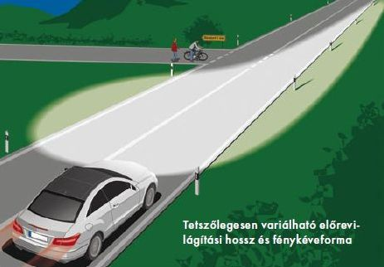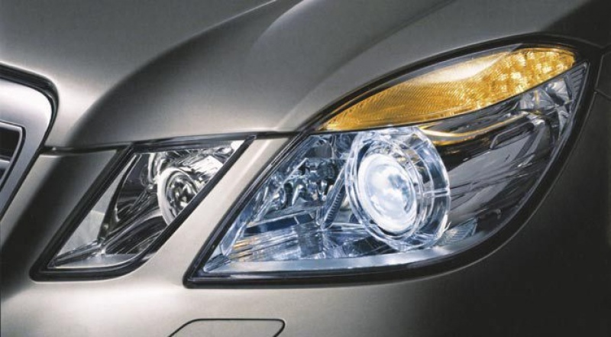

A megfejtésből megtudhatod, annak a tárgynak a nevét, melyről Victor András ír a Szitakötő 30. számában. Jó szórakozást!

- Az.................. - világítást használjuk az autó belsejében, ha látni szeretnénk a sötétben.
- Ilyen lámpa is van az autóban, a kanyarodást mutatja.
- Ilyen lámpa is van az autóban, a lassítást mutatja.
- Ilyen lámpa is van az autóban.
- A fényszóró igazából.
- Ha ködben megy az autó, láthatóvá válik a fényszóróból kilépő...........útja.
- Ilyen lámpa is van az autóban, segítségével éjszaka is tudunk közlekedni.
- Sötétben a redőny picike nyílásain keresztül ezeket világítja meg a fény.
- A szórás más néven.

MEGFEJTÉS

1
2
3
4
5
6
7
8
9

Készítette: Horváth Irén - Balatonfűzfői Irinyi János Általános Iskola és Alapfokú Művészeti Iskola

A megfejtésből megtudhatod, annak a tárgynak a nevét, melyről Victor András ír a Szitakötő 30. számában. Jó szórakozást!

- Az.................. - világítást használjuk az autó belsejében, ha látni szeretnénk a sötétben.
- Ilyen lámpa is van az autóban, a kanyarodást mutatja.
- Ilyen lámpa is van az autóban, a lassítást mutatja.
- Ilyen lámpa is van az autóban.
- A fényszóró igazából.
- Ha ködben megy az autó, láthatóvá válik a fényszóróból kilépő...........útja.
- Ilyen lámpa is van az autóban, segítségével éjszaka is tudunk közlekedni.
- Sötétben a redőny picike nyílásain keresztül ezeket világítja meg a fény.
- A szórás más néven.

MEGFEJTÉS

1 |  | U | T | A | S | T | É | R
2 |  |  |  |  | I | N | D | E | X
3 |  |  |  |  |  |  |  | F | É | K | L | Á | M | P | A
4 |  |  |  |  |  | H | E | L | Y | Z | E | T | J | E | L | Z | Ő
5 |  |  | F | É | N | Y | T | E | R | E | L | Ő
6 |  |  |  | F | É | N | Y | K | É | V | E
7 |  |  |  |  |  |  |  | T | O | M | P | Í | T | O | T | T
8 |  |  |  |  |  |  | P | O | R | S | Z | E | M | E | K | E | T
9 |  | S | Z | É | T | T | E | R | Í | T | É | S

Készítette: Horváth Irén - Balatonfűzfői Irinyi János Általános Iskola és Alapfokú Művészeti Iskola

